EMPRESA BRASILEIRA DE SERVIÇOS HOSPITALARES
HOSPITAL UNIVERSITÁRIO PROFESSOR ALBERTO ANTUNES
GERÊNCIA DE ENSINO E PESQUISA

PROCESSO SELETIVO DO PROGRAMA DE INICIAÇÃO CIENTÍFICA DA EMPRESA BRASILEIRA DE SERVIÇOS HOSPITALARES – PIC/EBSERH

O Hospital Universitário Professor Alberto Antunes, por meio da Gerência de Ensino e Pesquisa (GEP), anuncia o RESULTADO DEFINITIVO DA AVALIAÇÃO DOS PROJETOS DO PROCESSO SELETIVO DO PIC.
A próxima etapa é a ENTREGA DOS DOCUMENTOS DOS ALUNOS. Para os(as) candidatos(as) será enviado um link para o e-mail cadastrado para envio DOS DOCUMENTOS conforme edital. Caso não chegue envie os documentos para ugpesq.hupaa-ufal@ebserh.gov.br

CRONOGRAMA:
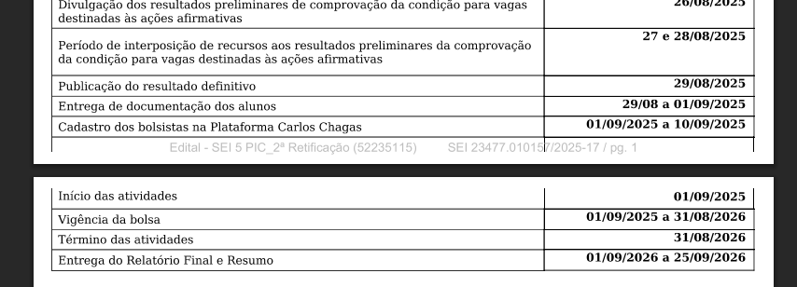

DISTRIBUIÇÃO DAS 10 BOLSAS (CLASSIFICAÇÃO)

Ampla Concorrência 5 vagas | RF 2 vagas | PNP 2 vagas | PCD/PI/PQ 1 vaga
1. DANILLO TELES BATISTA (AC) | 1. MATEUS BEZERRA DE SOUSA (RF) | 1. ALLAN VITOR PRAZERES MELO (PNP) | 0
2. MICHEL EMERSON DOS SANTOS (PNP) - Libera vaga PNP | 2. LEANDRO RODRIGO CAETANO NEVES VALADARES BADARÓ (RF) | 2. DEYSED FERNANDA DA CONCEIÇÃO SILVA (PNP) - Vaga liberada por candidato PNP, classificado na AC | -
3. MATHEUS LANG (AC) | 3. LETHÍCIA DE SOUZA SANTOS (RF) - VAGA REMANEJADA DO PCD/PI/PQ | - | -
4. LEONAM DE OLIVEIRA SILVA (AC) | - | - | -
5. MAYANE MELLO PAES (AC) | - | - | -

